U201914995-CS1903-罗虞阳

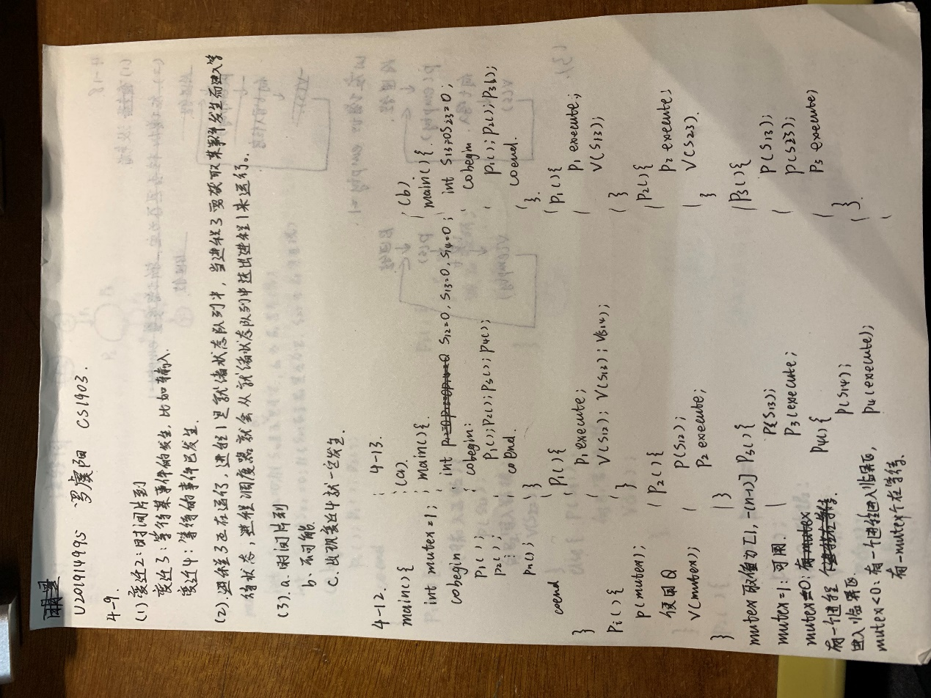

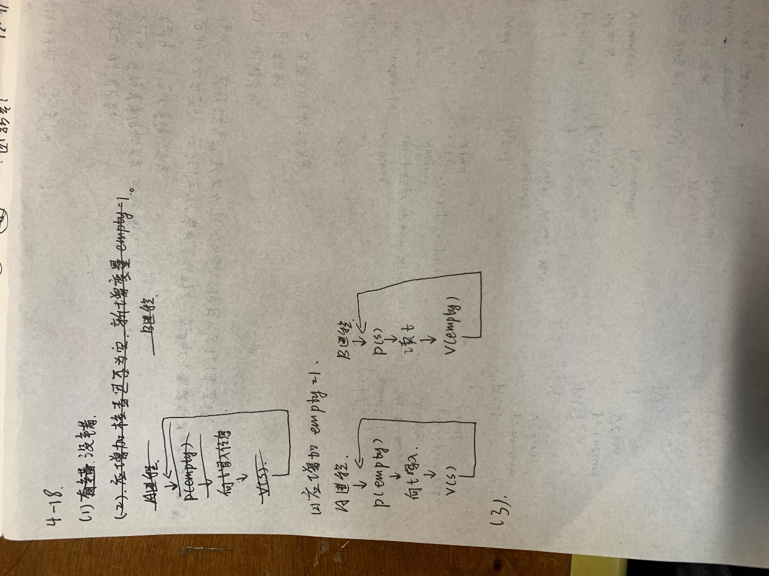

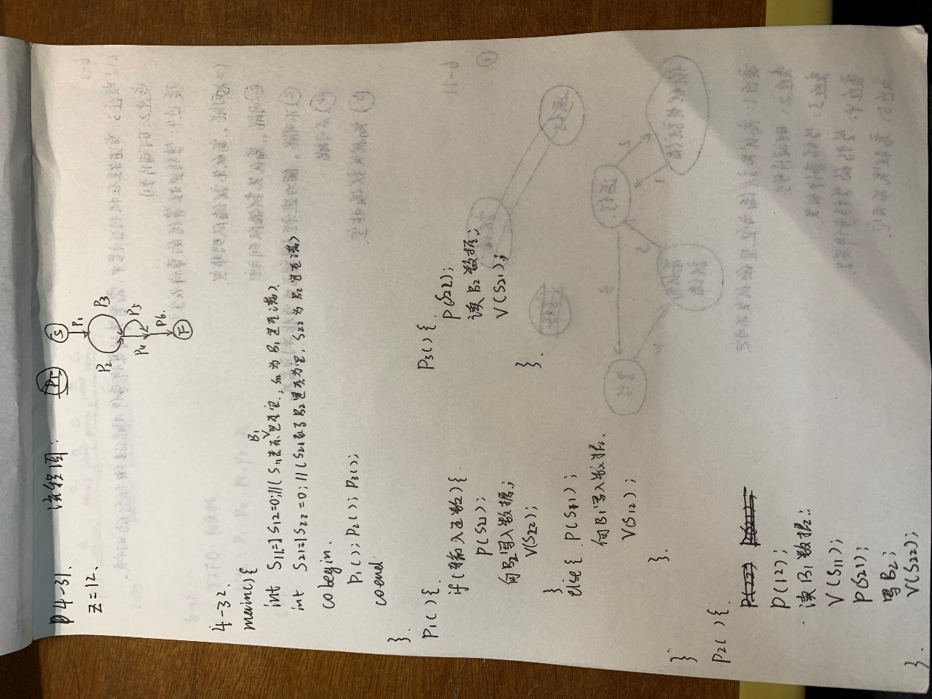

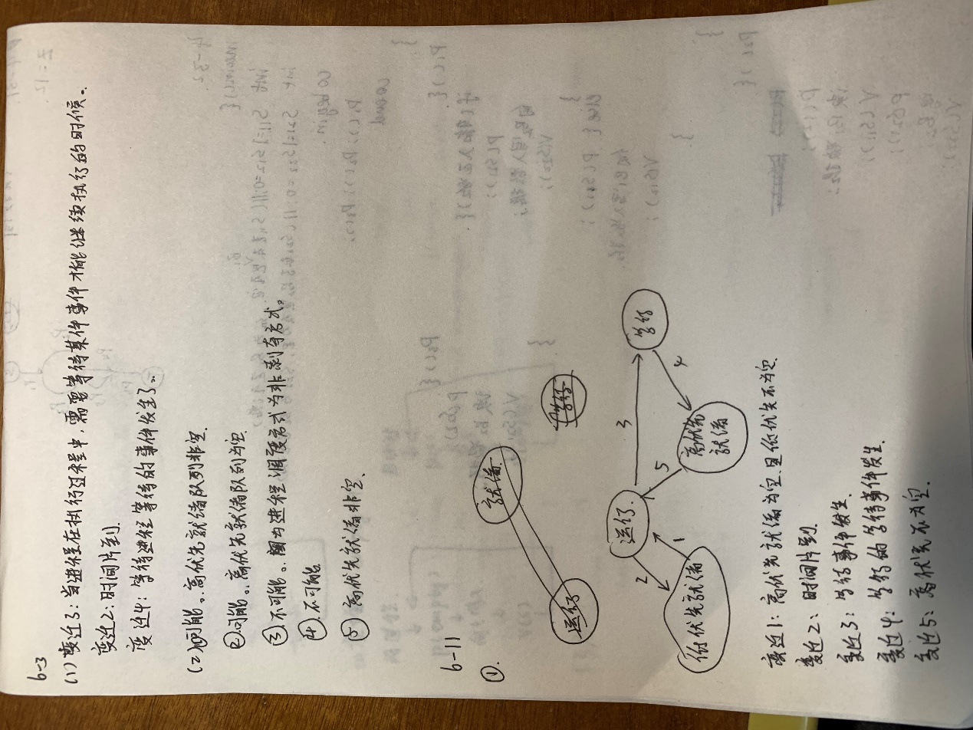

6-3

调度策略：首先调度高就绪队列中的进程 (一般是 I/O 型进程) 投入运行，给高 优先就绪队列中的进程分配的时间片大小为 100ms。只有当高就绪队列中的所有进程 全部运行完或因等待某事件发生处于阻塞状态，高就绪队列中没有进程可运行时，才 调度低优先就绪队列中的进程 (一般是计算型进程) ，给低优先就绪队列中的进程分 配的时间片大小为 500ms。若一个运行进程时间片 100ms 或 500ms 到时未完成就进 入低优先就绪队列。若某进程在运行期间因等待某事件发生而进入阻塞队列，则当所 等待事件完成后，它将进入高优先就绪队列。 调度效果：这种算法优先照顾了 I/O 量大的进程 (高优先级) ，但通过给计算型

进程分配更长的时间片也适当照顾了计算型进程。

